**电路/系统测试：**

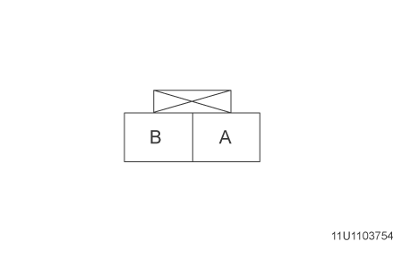

1. 将点火开关置于OFF位置，断开B20制动液液位开关的线束连接器。

2. 测试搭铁电路端子A和搭铁之间的电阻是否小于5欧。

如果大于规定范围，测试搭铁电路是否开路/电阻过大。

3. 点火开关置于ON位置，确认故障诊断仪“Brake Fluid Level Sensor（制动液液位传感器）”参数为“OK（正常）”。

如果不是规定值，测试信号电路是否对搭铁短路。如果电路测试正常，更换K17电子制动控制模块(EBCM)。

4. 在信号电路端子B和搭铁电路端子A之间安装一条带3安培保险丝的跨接线。

5. 确认故障诊断仪“Brake Fluid Level Sensor（制动液液位传感器）”参数为“Low（过低）”。

如果不是规定值，测试信号电路是否对电压短路或开路/电阻过大。如果电路测试正常，更换K17电子制动控制模块(EBCM)。

6. 如果所有电路测试正常，则测试或更换B20制动液液位开关。

**部件测试**

1. 将点火开关置于OFF位置，断开B20制动液液位开关的线束连接器。

2. 制动总泵储液罐中的制动液液位高于最低液位时，测试信号端子B和搭铁端子A之间的电阻是否无限大。

如果不是规定值，则更换B20制动液液位开关。

3. 在制动总泵储液罐空的情况下，测试信号端子B和搭铁端子A之间的电阻是否小于2欧。

如果高于规定范围，更换B20制动液液位开关。